Szexi hatszög és keresztirányú öntvény: így öltött testet az új Toyota Land Cruiser
Az autóiparban nem szokás bepillantást engedni egy új modell tervezésének átmeneti fázisaiba. A Toyota most mégis úgy döntött, végigvezeti az érdeklődőket a Land Cruiser 300 születésének állomásain, és azokat az alternatívákat is megmutatja, amelyeket végül elvetettek.

Amikor a Toyota bemutatta a Land Cruiser 300-ast, a témában járatos újságírók és a modellszéria rajongói könnyen azonosították azokat a formai részleteket, amelyeknél az új modell eltért közvetlen elődjétől, miközben ismerősként üdvözölték a visszatérő elemeket, megoldásokat.
Míg egy átlagos tömegpiaci járműnél általában az előbbiekből van több – a modellek rendszerint az aktuális esztétikai trendekhez igazodva öltenek merész vagy konzervatív, sportos vagy elegáns, de mindig naprakész formát –, egy nagy múlttal bíró vagy prémium típus esetében rendkívül fontos, hogy a hűséges ügyfelek megtalálják a kapcsolódási pontot korábbi járműveikkel.
A Toyota Land Cruiser esetében az említett összes szempontnak érvényesülnie kellett: ikonikus terepjáróként, felső kategóriás zászlóshajóként és a világ legnagyobb autógyártójának modern, XXI. századi termékeként olykor egymásnak ellent mondó elvárásokat kellett egyensúlyba hozniuk a tervezőknek, akik – talán nem meglepő módon – többségükben személyesen, érzelmileg is érintettek voltak a feladatban.
A külső formatervezők csoportjában dolgozó Takeshi Ogawa például már diákként is arra vágyott, hogy egyszer majd Land Cruisert tervezhessen, a belsőépítészek vezetője, Katsutoshi Shibuya pedig a Land Cruiser 80-as szériával kezdte a pályafutását, így élete szó szerint elválaszthatatlan a típustól.
A formatervezői munka egyik legfontosabb első lépése a viszonyítási pontok, a versenytársak meghatározása. Márpedig a Land Cruiser 300 legfőbb riválisa nem más, mint az elődmodell: a Land Cruiser 200, amelyre az elmúlt másfél évtizedben az egész szakma referenciaként tekintett, árulta el a projektért felelős vezető formatervező, Masaki Okue.
Ha ennél is messzebb megyünk vissza a modelltörténetben, az idén hetvenedik születésnapját ünneplő Land Cruiser három alapvető pillére a minőség, a megbízhatóság és a tartósság: ezeket az értékeket pedig a formavilágnak is tükröznie kellett.
Kiindulási pontként Masanori Kinoshita, a külső formatervért felelős csapat vezetője egy tömör fémtömböt képzelt el, amelynek vonásait a természet erői formálják készre. Ebből a kettős koncepcióból: az ember alkotta tárgy és a környezet folyamatos kölcsönhatásából, a mérnöki munka tervszerűségéből és a világegyetem esetlegességéből született meg az a ’keresztirányú öntvény’-ként emlegetett, sematikus forma, amely meghatározta a leendő zászlóshajó arányait és hangvételét.
Erre dolgozták rá a Land Cruiser hagyományai által diktált részleteket. A fő motívum a hexagon, azaz a hatszög volt: ez határozta meg a kerékívek formáját, a hűtőmaszk körvonalait, de még a hátfal arányait is. Azonban, hogy milyen veszélyeket rejt a tematizálás, jól szemlélteti a HEX-Y koncepciórajz. Ez a hexagon, a szexi és az Y-generáció fogalmaiból alkotott egy rendkívül megnyerő, dinamikus és sportos, mindazonáltal a Land Cruiser alapvető értékeivel teljességgel összeegyeztethetetlen formatervet.

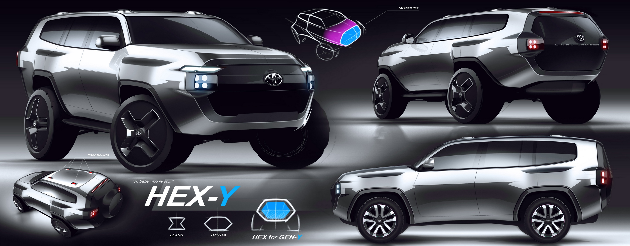
Szintén zsákutcának nyilvánították a fényszórókat a hűtőmaszkkal közös egységbe foglaló elképzelést. Az orrkialakítást uraló, erőteljes sáv ugyan összecsengett volna az ősmodellek: a 40-es és 60-as Land Cruiserek arculatával, ám evolúciós visszalépés lett volna.

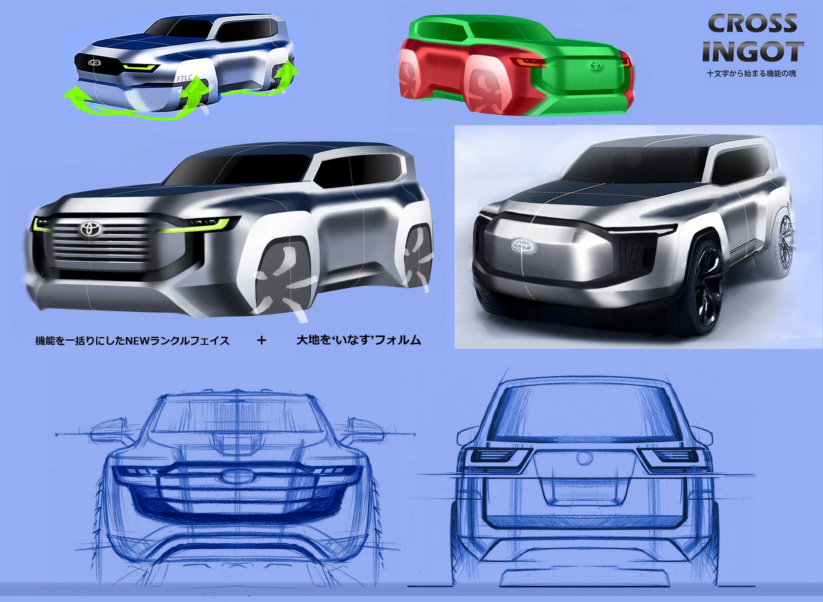
Ahogy egy vázlatrajzon a dizájnerek is szemléltették, az évtizedek során egyre mélyebbre nyúlt a hűtőmaszk – mintha a fényszórók tengelyén átvetett zászlót tekernénk ki, úgy bontakozott ki egyre jobban a rácsozat, és vált egyszerű funkcionális elemből a Land Cruiser egyik legfontosabb ismertető jegyévé.
Ezt éppen egyszerűsége teszi univerzális érvényűvé: a színek, az anyagok megfelelő megválasztásával elegáns, robusztus vagy sportos képet kölcsönözhet az autónak, amint azt a Land Cruiser GR (Gazoo Racing) változata is mutatja.


Hasonlóképpen búcsúztak el a belsőépítészek egyébként kiváló, stílusos megoldásoktól. A köztes fázisokat szemléltető rajzokon egyértelműen látszik, hogy a kezelőfelület alapvető építőkockáit – a középkonzol vezető felé eső peremére rendezett, ösztönösen kézre álló üzemmód-kapcsolókat és az erősen döntött, ezért akár terepen is biztonságosan kezelhető klíma- és multimédia-vezérlő billentyűket – már a fejlesztés korai fázisában véglegesítették a tervezők.

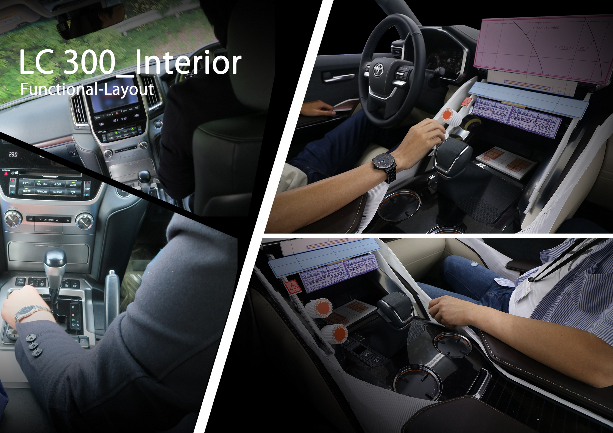
Érdekes ugyanakkor látni, hogy ezeket a meghatározó elemeket hányféle variációban képzelték el; ugyanígy számtalan változat született a padlókonzoli pohártartók elrendezésére, a dupla könyöklő vonalvezetésére is.
A cockpitért felelős Takuto Yamagami formatervező a hitelesség és a minimalizmus híveként alakította ki úgy ezeket a részleteket, hogy odafigyelés nélkül, ösztönösen, tapintásunkra és emlékezetünkre hagyatkozva oldhassunk meg minden, az utazáshoz fontos, de a vezetéshez nem szervesen kapcsolódó feladatot, a hangerő szabályozásától kezdve a kávéspohár kilöttyenés nélküli felemeléséig.
Hosszú oldalakon át folytathatnánk az aprólékos tervezőmunka bemutatását, a többrétegű fehér gyöngyházfény árnyalatának és csillogásának a meghatározásától a belső felületek mintázatának, erezetének és rétegzésének véglegesítéséig.
Talán ennyi is elég azonban ahhoz, hogy szemléltessük, mennyi munka, kudarc és újrakezdés, alázat és merészség kell ahhoz, hogy a formatervezők eljussanak ahhoz az állapothoz, amely már nem egyszerűsíthető, de nem is díszíthető tovább – a új Toyota Land Cruiser tömbszerű tökéletességéhez.

Fotók: Toyota

Kiadta a Smarter Média Kommunikációs Ügynökség (http://news.smartermedia.hu)
Forrás: https://news.smartermedia.hu/innovacio/szexi-hatszog-es-keresztiranyu-ontveny-igy-oltott-testet-az-uj-toyota-land-cruiser

